El BCE publica estadísticas del 2T

Publicado el octubre 14, 2022 por Editor
El Banco Central Europeo (BCE) ha publicado sus estadísticas de supervisión bancaria para el segundo trimestre de 2022. Muestran que, a mediados de año, la suficiencia de capital de los bancos, en conjunto, sigue siendo fuerte, y el nivel de préstamos dudosos ha seguido disminuyendo. Algo más preocupante es el aumento de los llamados préstamos de "Etapa 2", que están causando cierta preocupación inicial a los prestamistas y bien pueden ser un precursor de un aumento de los préstamos dudosos. Presumiblemente Q3 será el que haya que vigilar. Siempre estamos interesados en ver estas cifras trimestrales como una aplicación práctica de XBRL.
Lea más aquí.
BCE ESTADÍSTICAS de EUROPA DE LA UE

El BCE publica estadísticas de supervisión bancaria correspondientes al segundo trimestre de 2022
7 octubre 2022
- La ratio agregada de capital ordinario de nivel 1 se mantiene estable en el 14,96 % en el segundo trimestre de 2022 (frente al 14,99 % del trimestre anterior y el 15,60 % del mismo trimestre del año anterior)
- Rentabilidad anualizada agregada sobre el capital hasta el 7,62% en el segundo trimestre de 2022 (en comparación con el 6,04% en el primer trimestre de 2022 y el 6,92% en el mismo trimestre del año anterior)
- La ratio de morosidad agregada se redujo aún más hasta el 1,85% (o el 2,35% excluyendo los saldos de caja), frente al 1,95% del trimestre anterior (2,51% respectivamente), mientras que los préstamos que muestran un aumento significativo del riesgo de crédito (préstamos de la etapa 2) continuaron creciendo, situándose en el 9,72% (frente al 9,28% del trimestre anterior)
Adecuación del capital
El agregado Ratios de capital de las entidades significativas (es decir, las entidades supervisadas directamente por el BCE) se mantuvieron estables en el segundo trimestre de 2022. La ratio de capital ordinario de nivel 1 (CET1) agregado se situó en el 14,96%, la ratio Tier 1 agregado se situó en el 16,22% y la ratio de capital total agregado se situó en el 18,85%. Las ratios CET1 agregadas a nivel nacional oscilaron entre el 12,51% en España y el 25,64% en Estonia. En todas las categorías de modelos de negocio del Mecanismo Único de Supervisión, los prestamistas diversificados registraron la ratio CET1 agregada más baja (13,81%) y los prestamistas de desarrollo/promoción registraron la más alta (31,65%).
Gráfico 1
Ratios de capital y sus componentes por período de referencia (miles de millones EUR; porcentajes)
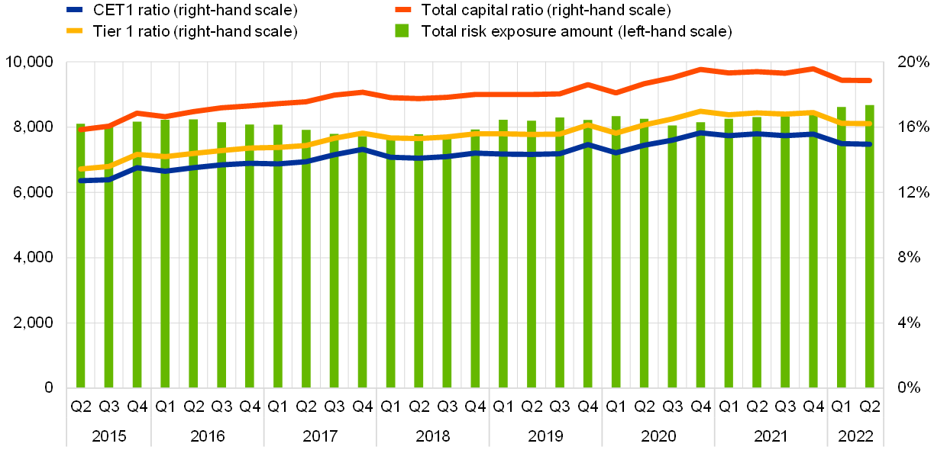
Fuente: BCE.
Gráfico 2
Ratios de capital por país para el segundo trimestre de 2022 (porcentajes)
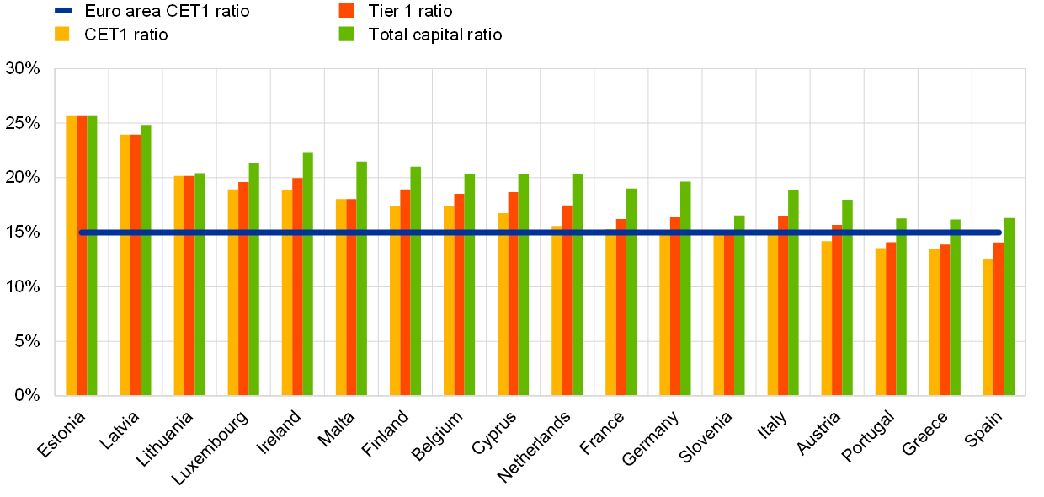
Fuente: BCE.
Nota: Algunos países que participan en la supervisión bancaria europea no están incluidos en este gráfico, ya sea por razones de confidencialidad o porque no hay entidades significativas en el nivel más alto de consolidación en ese país.
Gráfico 3
Ratios de capital por modelo de negocio para el segundo trimestre de 2022 (porcentajes)
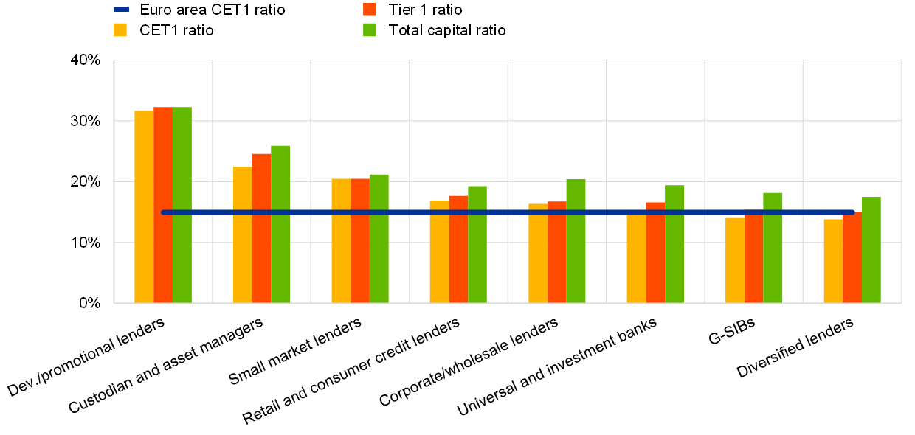
Fuente: BCE.
Notas: "G-SIBs" significa bancos de importancia sistémica global. "Dev./promotional lenders" significa Prestamistas de desarrollo/promocionales.
Calidad de los activos
El agregado Ratio de préstamos dudosos (NPL) Los saldos de efectivo en los bancos centrales y otros depósitos a la vista disminuyeron aún más hasta el 1,85% en el segundo trimestre de 2022. La disminución se debió a una nueva reducción del volumen de préstamos dudosos hasta los 352.000 millones de euros (en comparación con 369.000 millones de euros en el trimestre anterior), así como a un aumento del total de préstamos y anticipos hasta los 19.049 millones de euros (frente a los 18.963 millones de euros del trimestre anterior). El Ratio de préstamos dudosos excluidos los saldos de tesorería en los bancos centrales y otros depósitos a la vista disminuyeron a 2.35% en el segundo trimestre de 2022.
A nivel nacional, la tasa media de préstamos dudosos, excluidos los saldos de caja (barras verdes en el gráfico 5), osciló entre el 1,00 % en Estonia y el 8,20 % en Chipre. En todas las categorías de modelos de negocio, los custodios y gestores de activos reportaron el ratio de morosidad agregado más bajo (0,67%) y los prestamistas diversificados reportaron el más alto (3,67%).
Agregado Préstamos de la etapa 2 como porcentaje del total de préstamos continuó aumentando en el segundo trimestre de 2022, alcanzando el 9,72% (frente al 9,28% del trimestre anterior). El volumen de préstamos de la fase 2 ascendió a 1.399 millones de euros (frente a 1.311 millones de euros en el trimestre anterior).
Costo del riesgo se situó en un nivel agregado del 0,52 % en el segundo trimestre de 2022 (frente al 0,56 % del trimestre anterior). En todas las instituciones significativas, el rango intercuartil se redujo a 0,59 puntos porcentuales (frente a los 0,65 puntos porcentuales del trimestre anterior).
Gráfico 4
Préstamos dudosos por período de referencia
(miles de millones EUR; porcentajes)
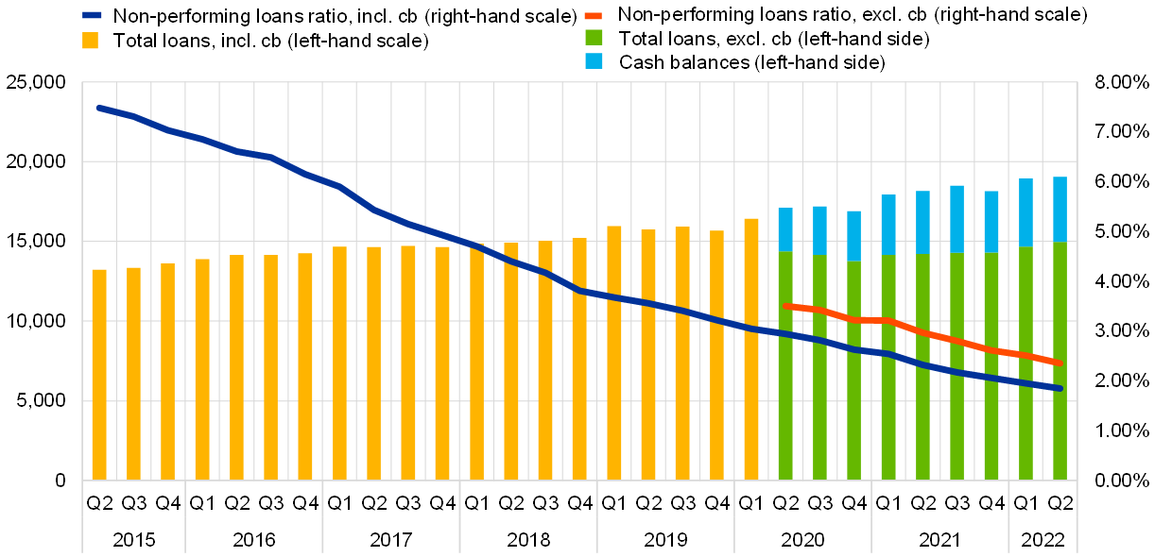
Fuente: BCE.
Nota: "cb" significa saldos de efectivo en bancos centrales y otros depósitos a la vista.
Gráfico 5
Ratio de morosidad por país para el segundo trimestre de 2022 (porcentajes)
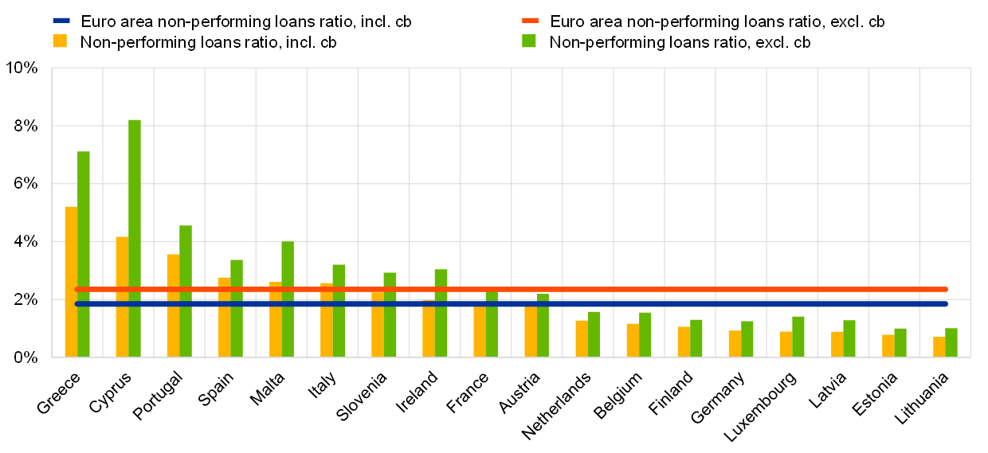
Fuente: BCE.
Notas: Algunos países que participan en la supervisión bancaria europea no están incluidos en este gráfico, ya sea por razones de confidencialidad o porque no hay entidades significativas en el nivel más alto de consolidación en ese país. "CB" significa saldos de efectivo en bancos centrales y otros depósitos a la vista.
Gráfico 6
Ratio de morosidad por modelo de negocio para el segundo trimestre de 2022
(porcentajes)
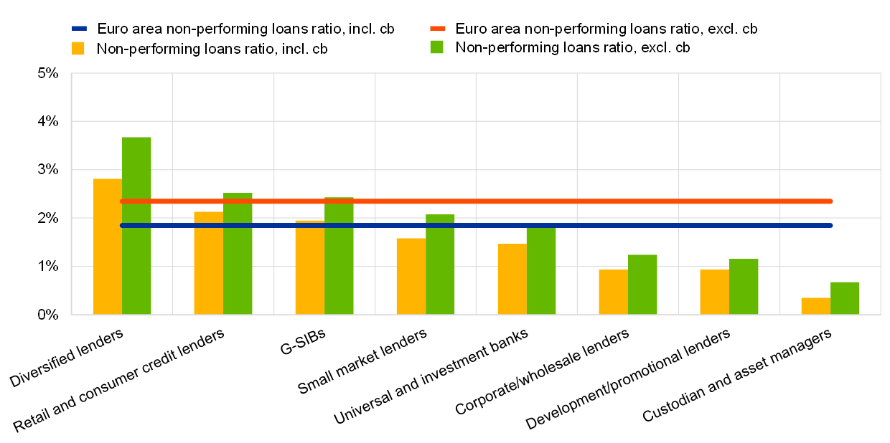
Fuente: BCE.
Nota: "G-SIBs" significa bancos de importancia sistémica global. "Dev./promotional lenders" significa Prestamistas de desarrollo/promocionales. "CB" significa saldos de efectivo en bancos centrales y otros depósitos a la vista.
Gráfico 7
Préstamos y anticipos sujetos a revisión del deterioro por período de referencia (miles de millones EUR; porcentajes)
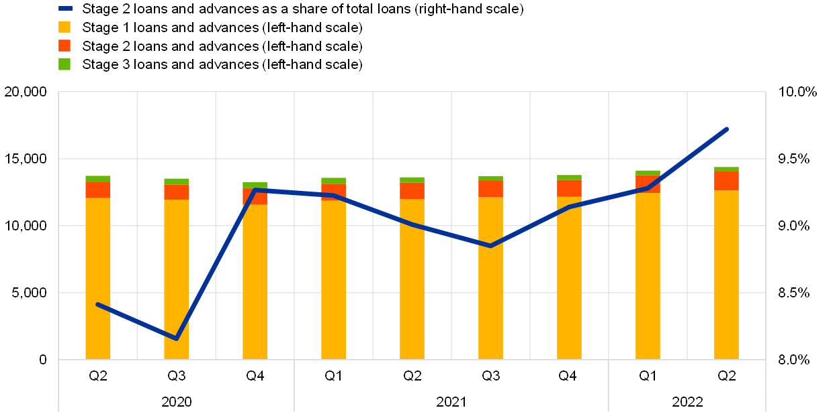
Fuente: BCE.
Nota: La Etapa 1 incluye activos cuyo riesgo de crédito no ha aumentado significativamente desde el reconocimiento inicial, la Etapa 2 incluye activos que han tenido un aumento significativo en el riesgo de crédito desde el reconocimiento inicial, mientras que la Etapa 3 incluye activos que tienen evidencia objetiva de deterioro en la fecha del informe.
Gráfico 8
Coste del riesgo por período de referencia
(porcentajes)
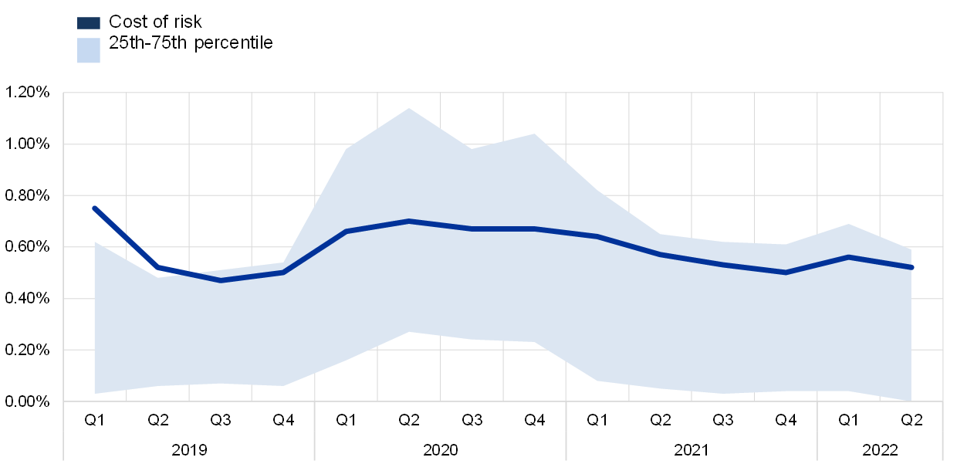
Fuente: BCE.
Rentabilidad sobre el capital
El agregado anualizado Rentabilidad sobre el capital aumentó a 7.62% en el segundo trimestre de 2022 (en comparación con 6.04% en el primer trimestre de 2022). Las disminuciones en los deterioros y las provisiones fueron los principales impulsores de la ganancia o pérdida neta agregada (el numerador del rendimiento del patrimonio).
Gráfico 9
Rendimiento de los fondos propios y composición de los resultados netos por período de referencia (miles de millones EUR; porcentajes)
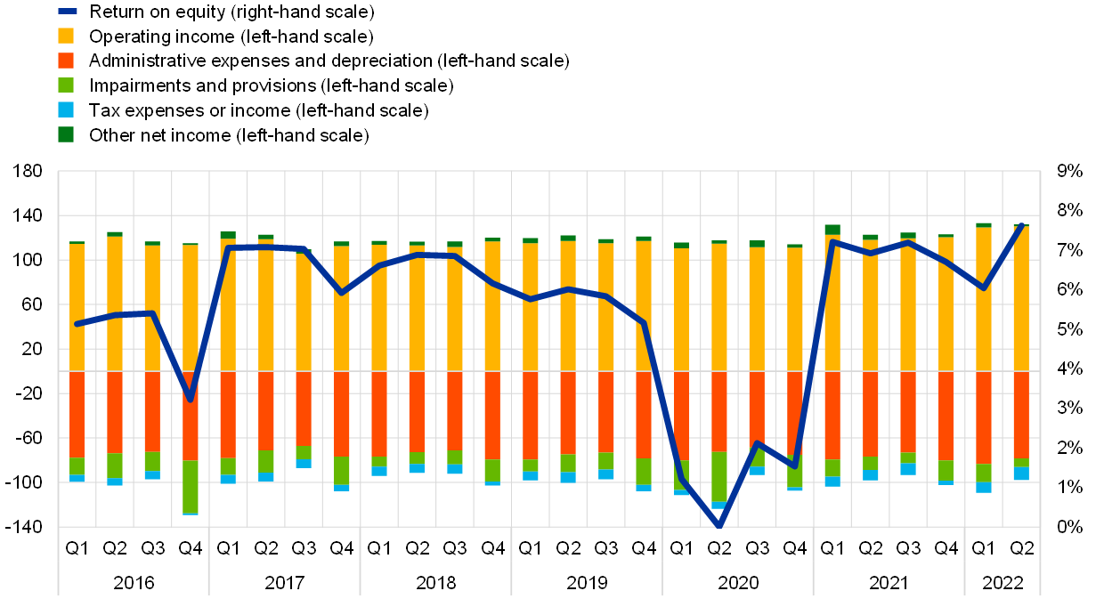
Fuente: BCE.
Liquidez y financiación
El agregado Ratio de cobertura de liquidez se situó en el 164,36% en el segundo trimestre de 2022, frente al 167,46% del trimestre anterior. Tanto el colchón de liquidez como la salida neta de liquidez disminuyeron en comparación con el trimestre anterior (155.000 millones de euros y 34.000 millones de euros, respectivamente).
El agregado Ratio de financiación estable neta se situó en el 127,00% en el segundo trimestre de 2022, frente al 128,85% del trimestre anterior. Este cambio fue impulsado por una disminución de € 501 mil millones en la financiación estable disponible, mientras que hubo una disminución relativamente menor de € 209 mil millones en la financiación estable requerida.
Gráfico 10
Ratio de cobertura de liquidez y sus componentes por período de referencia (miles de millones EUR; porcentajes)
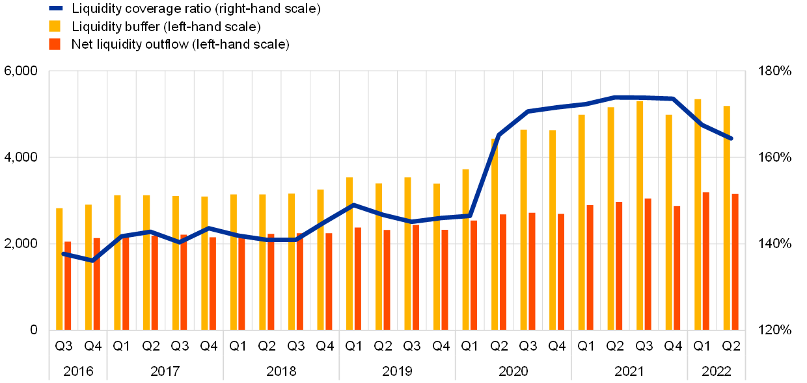
Fuente: BCE.
Gráfico 11
Ratio de financiación estable neta y sus componentes por período de referencia (miles de millones EUR; porcentajes)
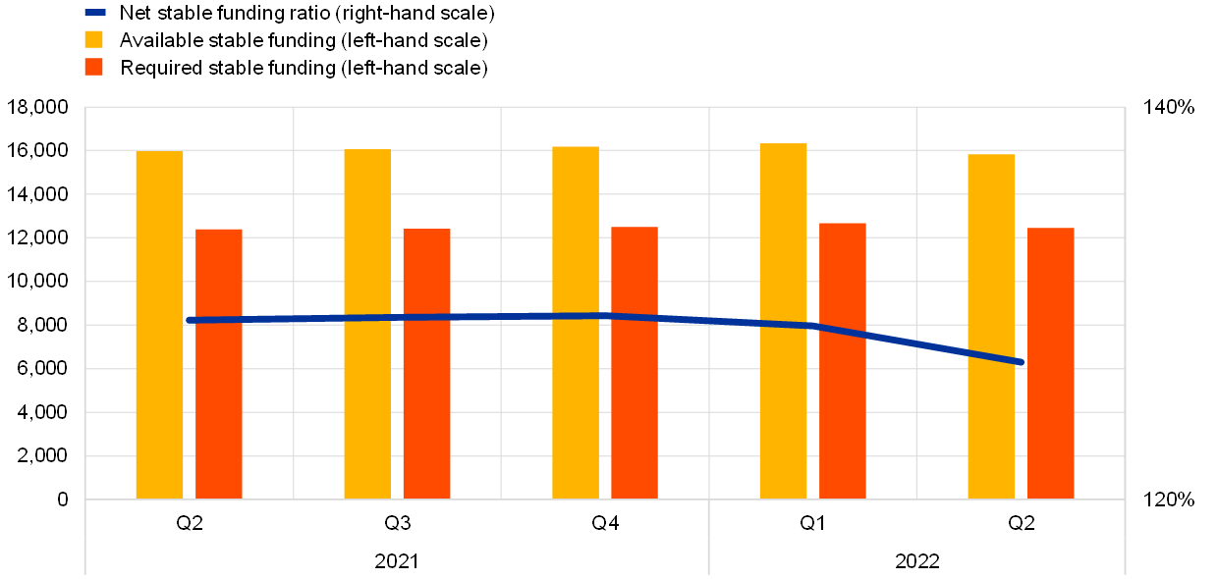
Fuente: BCE.
Préstamos y anticipos sujetos a medidas relacionadas con la COVID-19
En el segundo trimestre de 2022, el total de préstamos y anticipos no vencidos sujetos a medidas relacionadas con la COVID-19 disminuyó aún más a 410 000 millones EUR, frente a los 421 000 millones EUR del trimestre anterior. La disminución fue impulsada por otros préstamos y anticipos sujetos a medidas de indulgencia relacionadas con COVID-19, que disminuyeron a € 48 mil millones desde € 55 mil millones en el trimestre anterior.
Gráfico 12
Préstamos y anticipos sujetos a medidas relacionadas con la COVID-19 por período de referencia (miles de millones EUR)
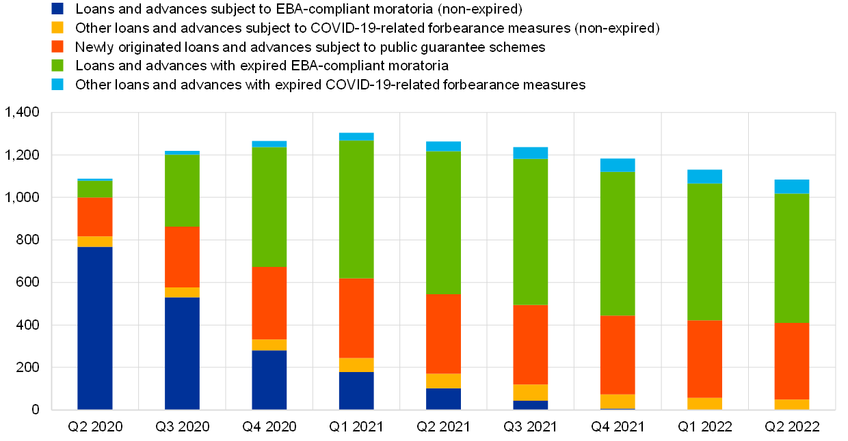
Fuente: BCE.
Nota: "EBA" significa Autoridad Bancaria Europea.
Factores que afectan los cambios
Las estadísticas de supervisión bancaria se calculan agregando los datos comunicados por los bancos que comunican COREP (información sobre la adecuación del capital) y la FINREP (información financiera) en el momento pertinente. En consecuencia, los cambios de un trimestre a otro pueden verse influenciados por los siguientes factores:
- cambios en la muestra de instituciones informantes;
- fusiones y adquisiciones;
- reclasificaciones (por ejemplo, cambios de cartera como resultado de la reclasificación de ciertos activos de una cartera contable a otra).
Para consultas de los medios de comunicación, póngase en contacto con Philippe Rispal, tel.: +49 69 1344 5482.
Notas
- El conjunto completo de Estadísticas bancarias supervisoras con indicadores de riesgo cuantitativos adicionales puede consultarse en el sitio web de supervisión bancaria del BCE.
CONTACTO
Banco Central Europeo
Dirección General de Comunicación
- Sonnemannstrasse 20
- 60314 Fráncfort del Meno, Alemania
- +49 69 1344 7455
- media@ecb.europa.eu
La reproducción está permitida siempre que se cite la fuente.
Contactos para los medios de comunicación

